* Azure Basic plan 3 instancias para balancear carga, standard mode o reserved mode permite 10 instancias, premium soporta 50 instancias
* Express route no va por internet y no esta encriptado
* Cuando se activa una alerta en azure monitor puedes, enviar email, call a webhook, execute azure runbook, run a logic app y usar un IT Service management connector
* 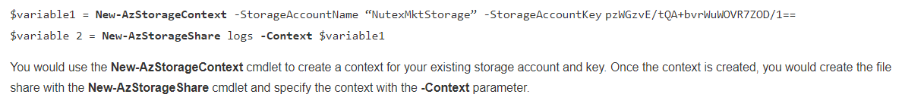
* Archive data must remain at least 180 days, cool 30 days
* 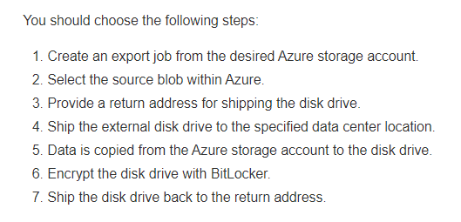
* Lo maximo que puede pesar un disco que va a ir a un recovery services vault es 54 TB
* 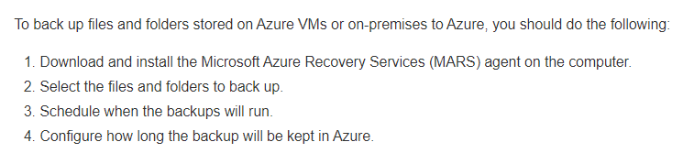
* New-AzureADUser, Connect-AzureAD
* 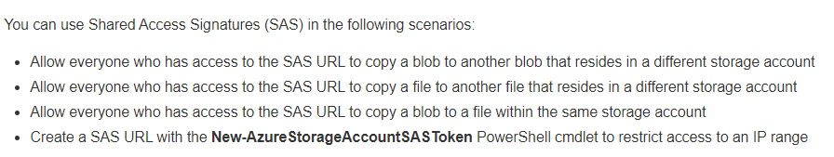
* Un container solo puede guaradar datos en azure files y scaleour file server
* Driveset csv file es una lista que se manda a Microsoft para exportar o importar Jobs y aquí se especifican los discos y el dataset csv especifica la data que será copiada
* Un container group no debe ser deployado en un una subnet donde haya mas recursos
* Ipv6 no esta permitido en azure container instances
* Cuando conectas un container group a una storage account debe agregar un Service endpoint
* El recovery services vault debe estar en la misma región que el recurso
* http no esta permitido en un sas token
* si tiene que balancear carga entre diferentes regiones se debe usar trafic manafer y este tiene 3 metodos, failover, performance y round robin
* performance method te balancea entre regiones, failover te enrutara al primary endpoint
* private endpoint debe estar en la misma región que la vnet, múltiples pe pueden ser creados usando el mismo private link
* private link puede no estar en la misma región que la vnet y el private endpoint
* multiple pe no solo pueden ser creados en la misma subnet dentro de la misma vnet
* 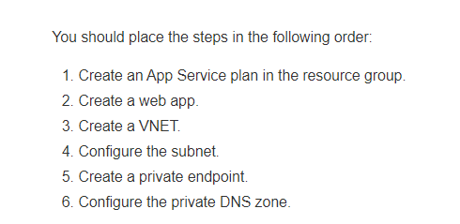
* 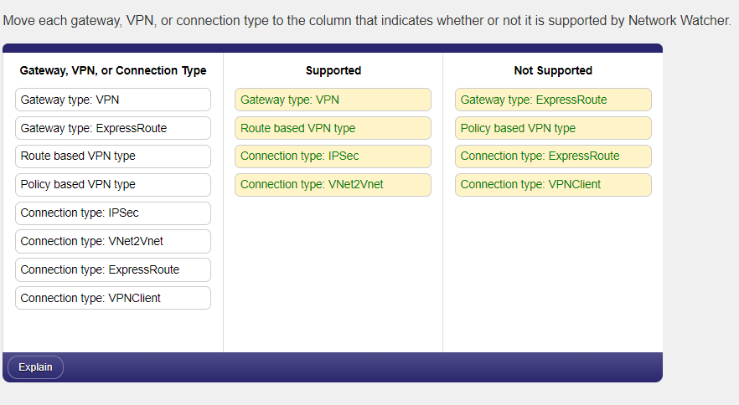
* System assigned managed identity si tienes una webapp que corre en una sola vm
* User assigned si la app tiene que identificarse en múltiples vms
* Arm en complete mode borra los recursos del rg que no están especificados en el template
* Arm en incremental mode deja los recursos que no están especificados en el template, este es el de por defaut
* 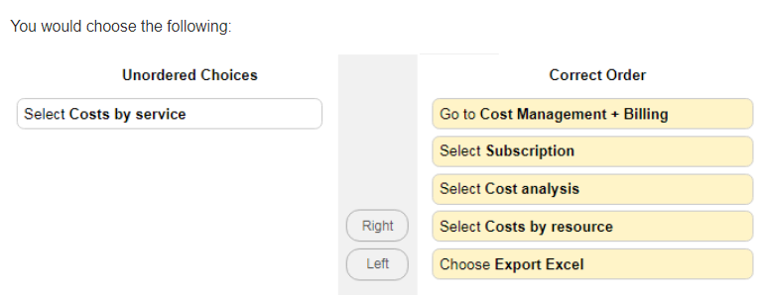
* 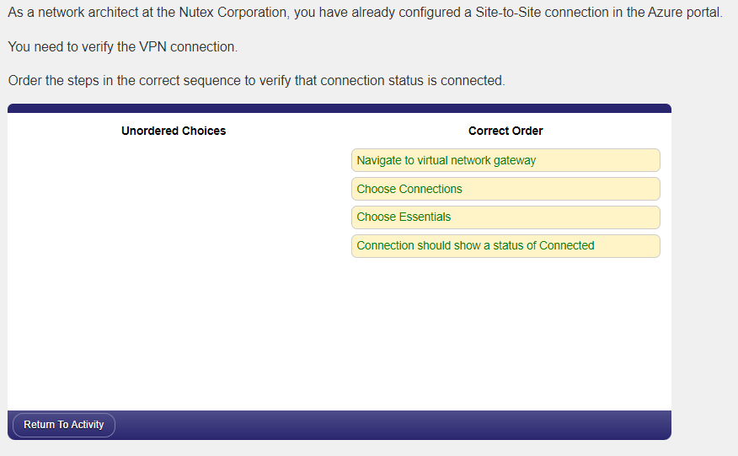
* 
* Azure compute gallery permite deployar 1000 instancias en un scale set
* 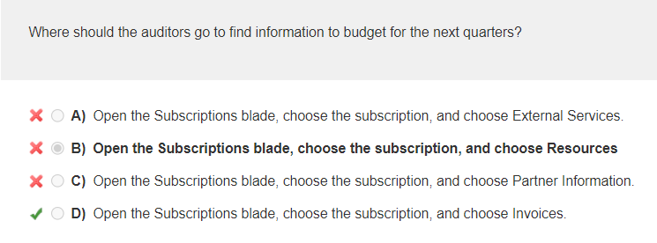
* 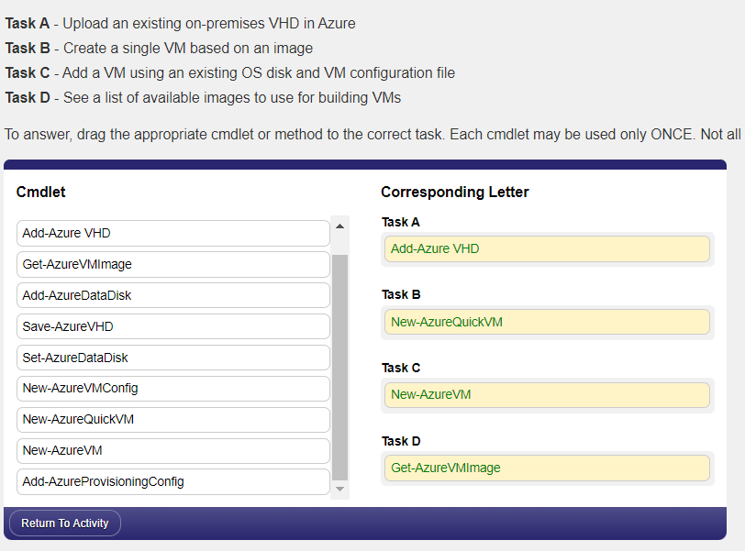
* Los tags de un resource se sobreescriben
* 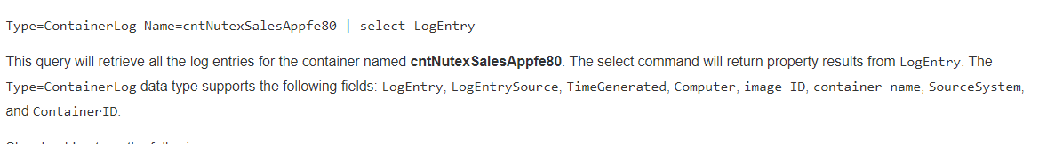
* 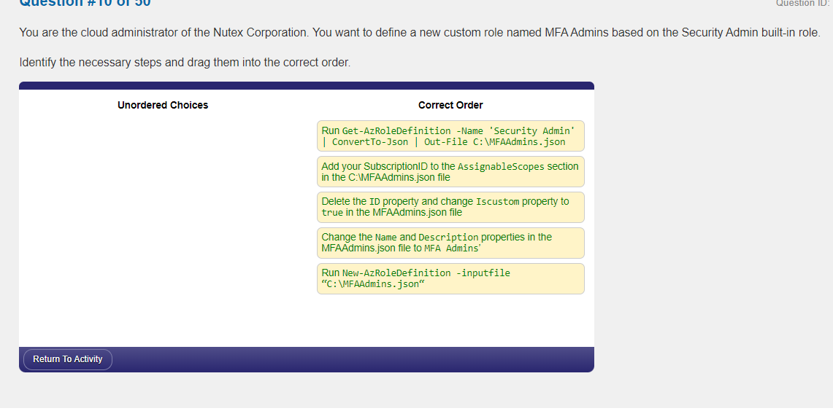
* Azure storage explorer no soporta service bus queues
* Azure storage explorer soporta configure cross origin resource sharing rules y vm disks
* Set-AzVM -Redeploy to redeploy a vm
* 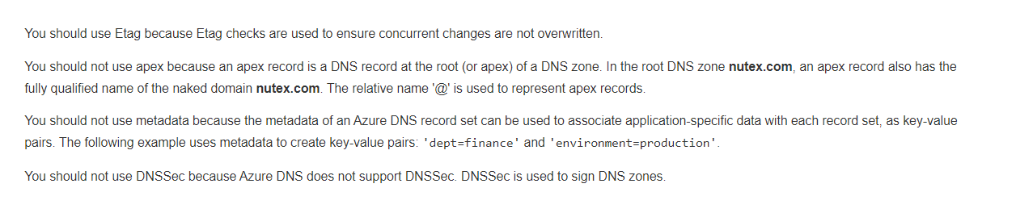
* 
* 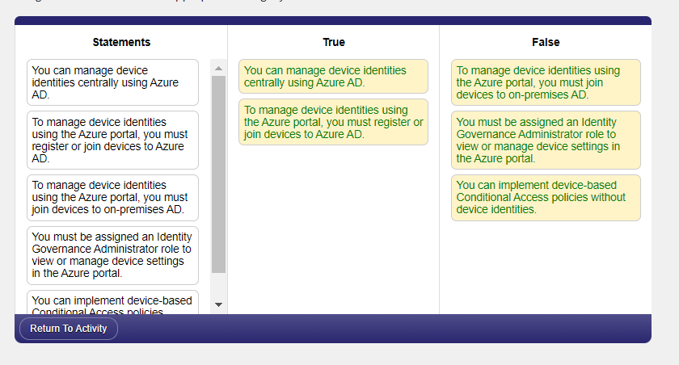
* 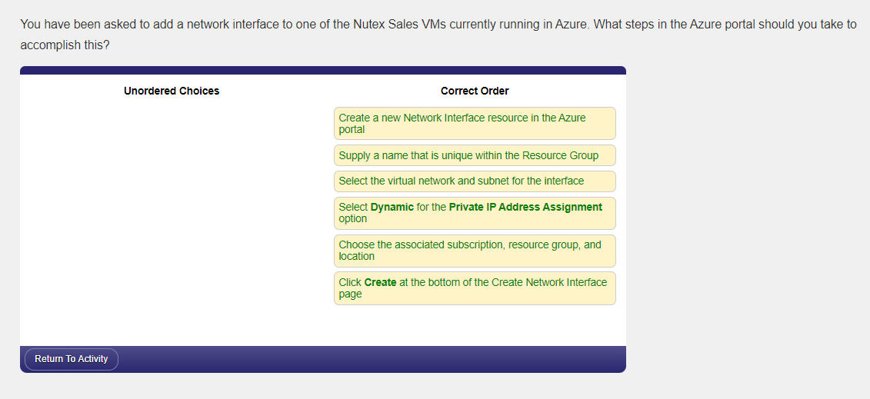
* 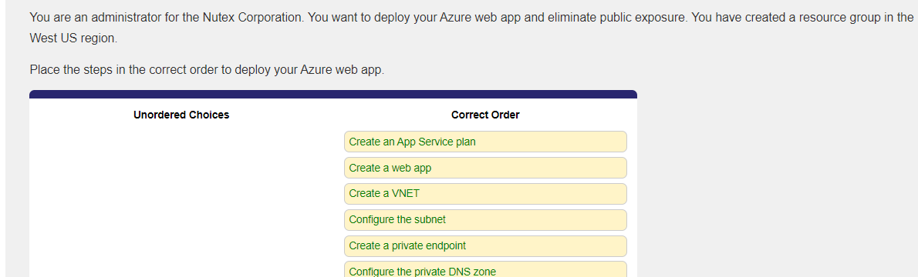
* 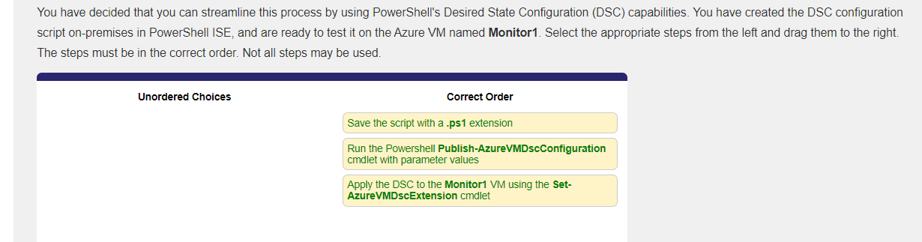
* 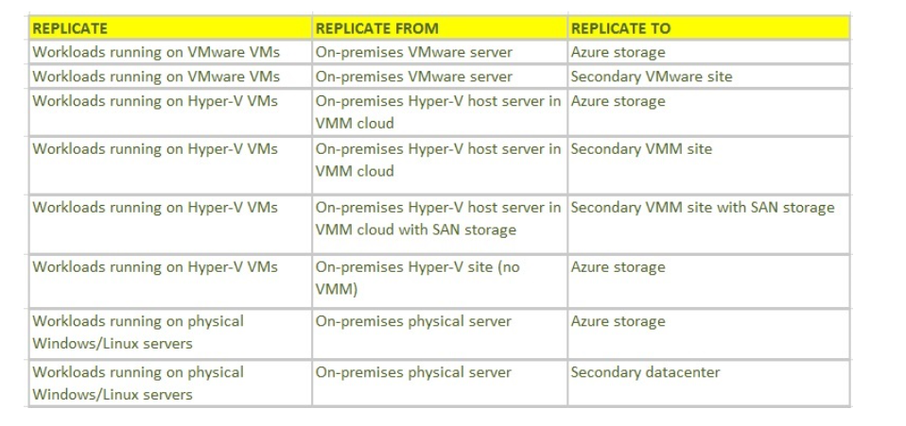
* 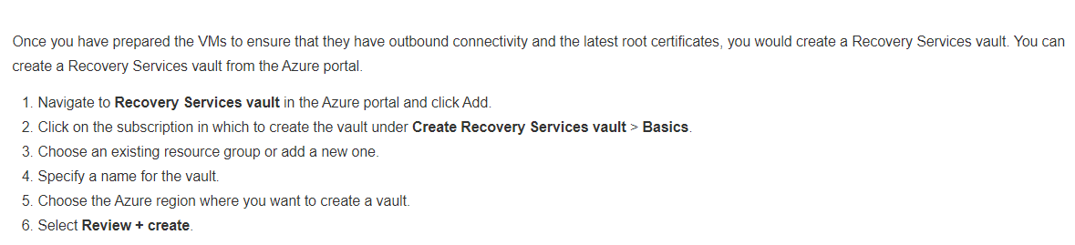
* 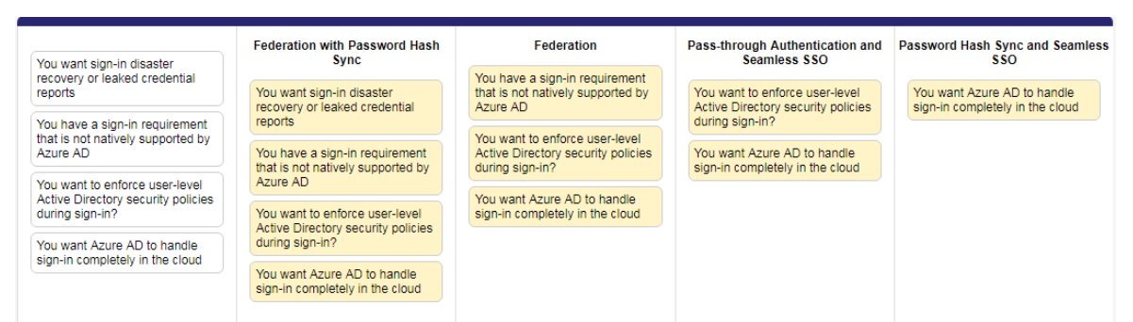
* Una vm snapshot no permite restaurar file-level archivos
* 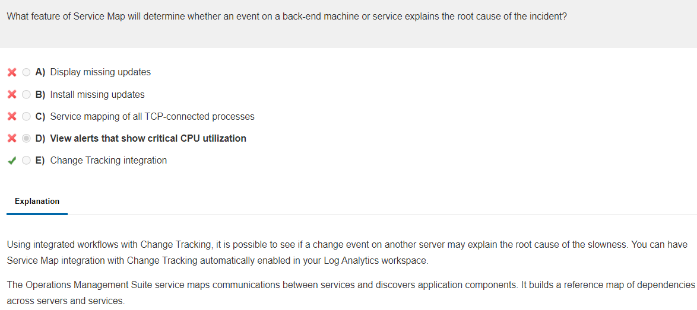
* Un azure bastion esta asociado por cada región
* Soft delete es de 14 dias

Si quiere acceder a outbound resources desde una web app debes añadir routing entries en una user defined route

* 
* Para retener semanalmente snapahots es mínimo 1 dia y máximo 5
* 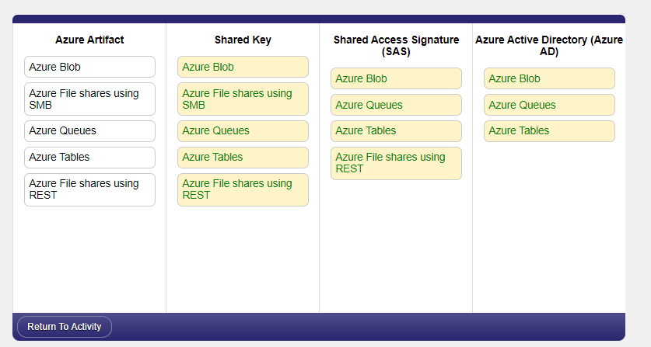
* 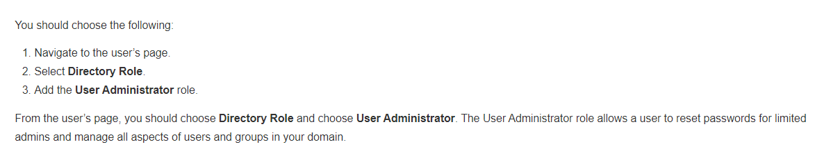
* 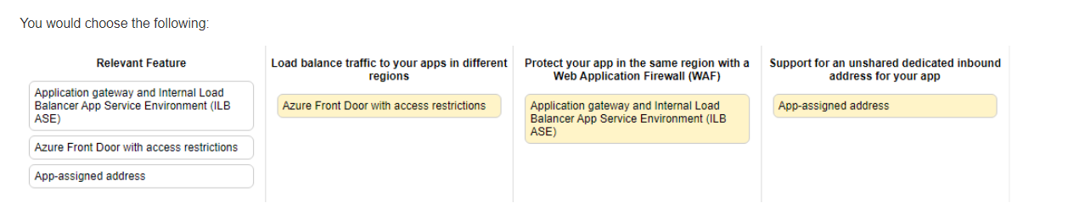
* El app Gateway puede proteer tu app en la mimsma región con un web application firewall
* 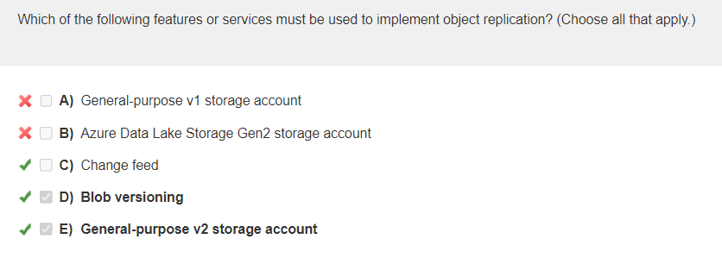
* Change feed guarda logs de los cambios en los blobs para poder replicar
* 
* 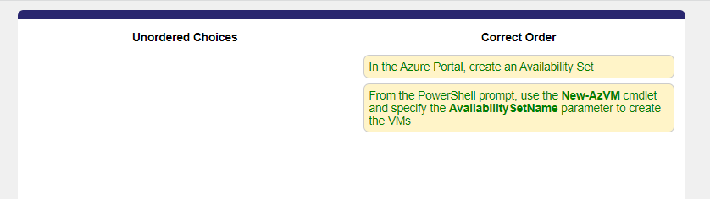
* 
* 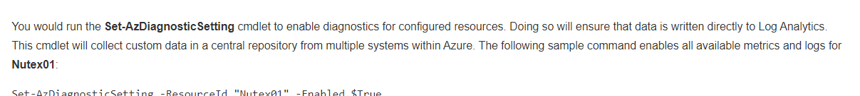
* Azure performance diagnostics extensión collect diagnostic info from log files for troubleshooting purpouses
* Puedes hacer exclusions en un policy
* CNAME recors puede resolver un dns aunque la ip del server cambie ya que solo es un canonical name
* 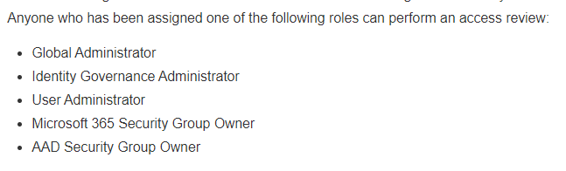
* El txt record es para verificar tu custom domain
* Smb protocol for file share uses port 445
* Azure cli es por donde se puede exportar e importar zonas dns, por ningún otro medio
* Linux web app no esta soportada en el shared pricing tier
* Linux y Windows no podían estar en la misma regio hasta antes de 2021
* Azure no soporta dinamically expanding disk
* Azure portal template deployment no soporta azure key vault secrets
* Os disk limit is 1 tb
* Data disk maximo es de 4 tb
* S2 standard soporta 2 cores y s3 standar soporta 4 cores
* Solo si decides agarndar el disco de os tienes que dealocar el disco y pierdes conexión en data disks no a menos que sea menor de 4 tb
* Puedes expandir discos data sin dealocalor si no son shared disks , ultra disks o premium ssd v2
* Si achicas un disco de os se puede perder data
* Cuando cambias el size de una vm esta se reinicia
* Solo los usuarios con licencia p1 pueden ser asignados a un Dynamic group
* Micrpspft defender no protege nada de Windows instances en Oracle cloud
* 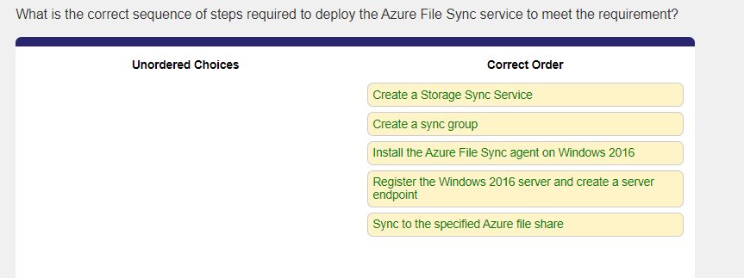
* 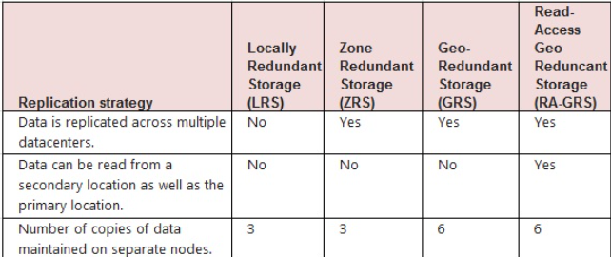
* 
* Un scale set tiene máximo 3 availability zones
* Un scale set soporta máximo 600 instacias con custom images y 1000 con compute gallery images
* App Gateway es mas lento que un load balancer
* Puerto 5985 y 5986 son para acceder por powershell remoting
* 
* No puedes guaradar un policy si no tienes al menos 1 not alloed resource type
* No puedes aplicar password reset a 2 grupos, solo a 1 o todos
* 
* PowerBI sirve para hacer reportes y proveer visualizaciones de azure backup Service y puede exportar data a evento hub y log analytics
* Un storage account debe tener una user assigned identity para poder guardar y obtener keys para encriptar
* Las vms se asocian en automático a una private zone, pero los load balancers y containers no. Y el autoregistration solo soporta ipv4
* 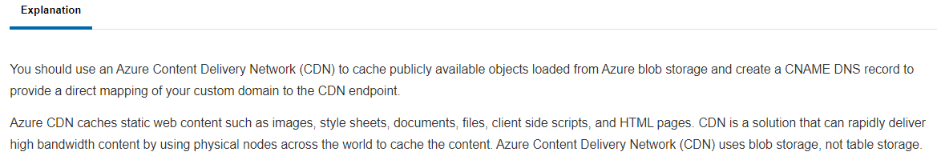
* 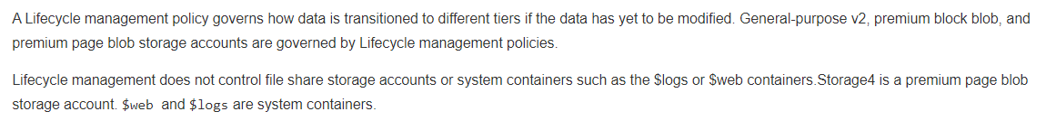
* 
* 
* 
* Para pedir credenciales de AD en un file share en azure, tenemos que unir el srorage account a AD on premise
* 
* 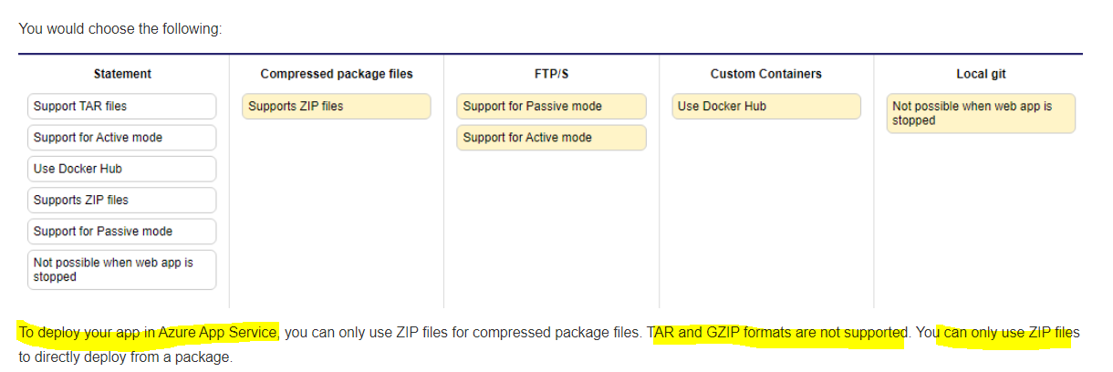
* 
* 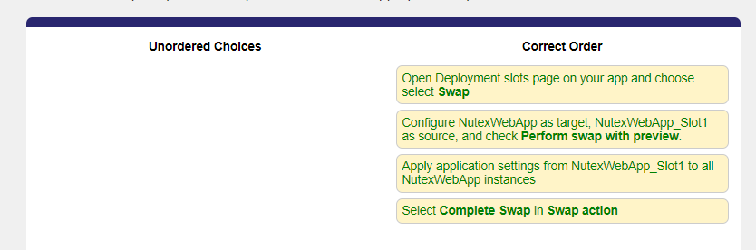
* Authentication admins forzan a usuarios a re registrarse usando mfa
* Un NSG se puede poner a una subnet pero no a una vnet
* 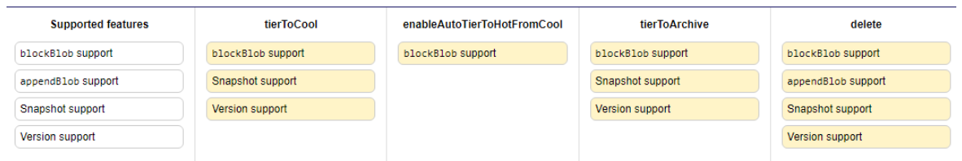
* 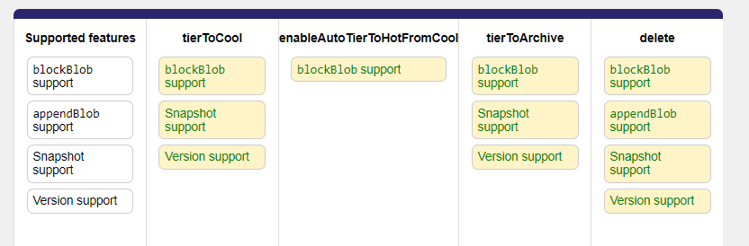
* 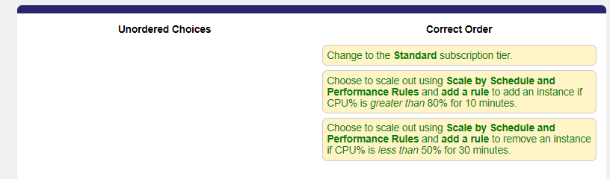
* 
* No puedes hacer un restore a fie-level en discos encriptados ahí tienes que restaurar el disco entero
* 
* Los container instances Linux pueden tener private ip, pero los Windows no por lo que las Windows no se pueden mover de vnet o region
* Los container Linux se pueden mover entre vnets, pero no de región
* 
* 
* 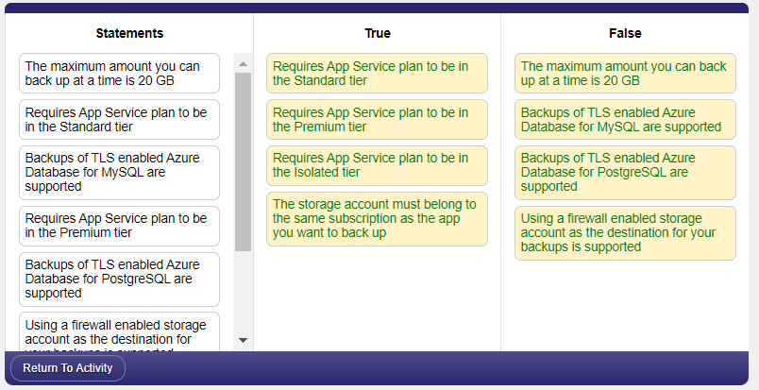
* 
* 
* 
* -merge command cuando actualizamos tags, agrega etiquetas a las ya existentes usando el comando update, si usamos el comando New borrara las tags existentes
* 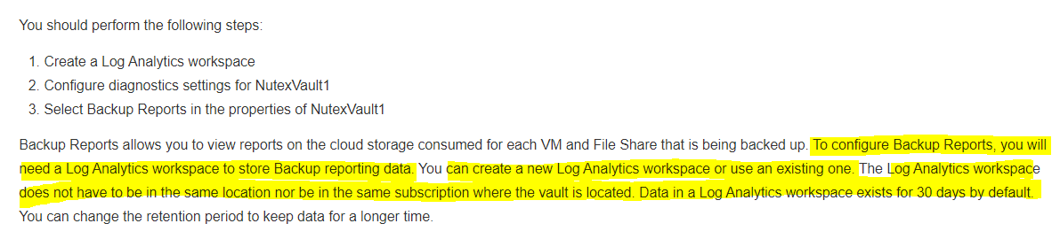
* Para crear una extensión de una vm, primero hay que crearla
* 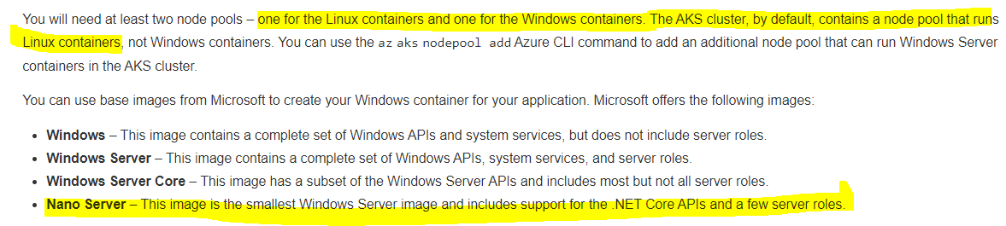
* Bases de datos en estándar pueden ser de hasta 250 gb y en premium de hasta 500 gb
* 
* 
* 
 